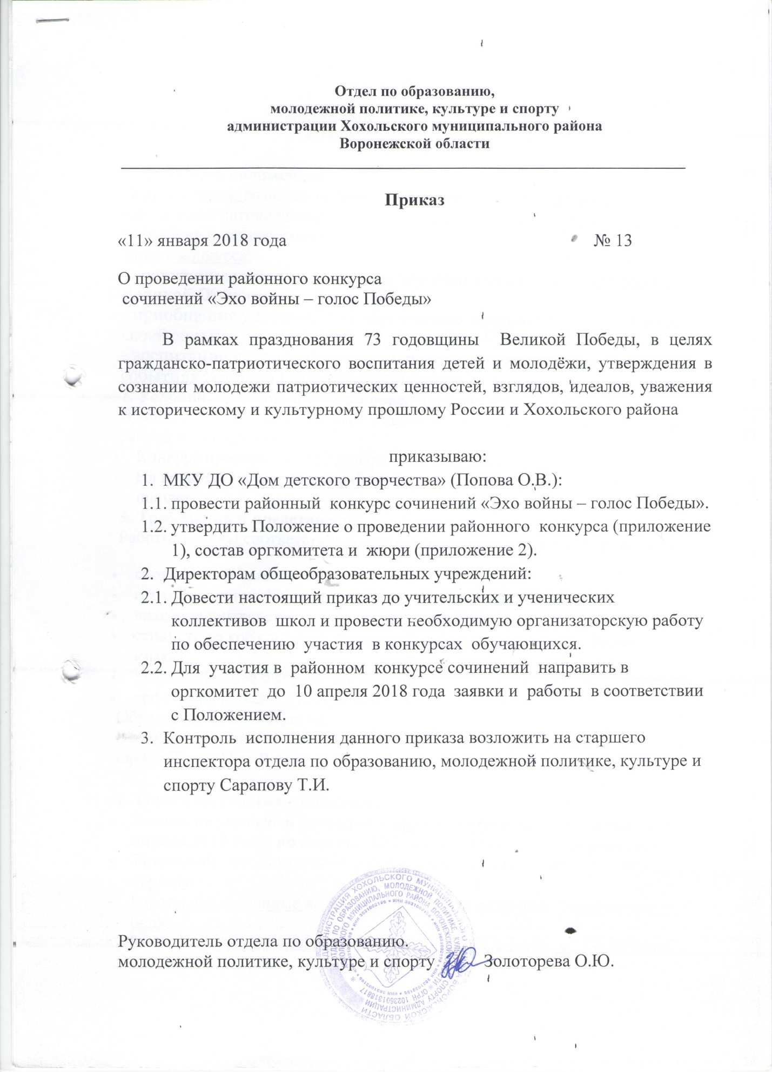

Приложение № 1

Положение о конкурсе сочинений

«Эхо войны – голос Победы»

- Общие положения:
Цель конкурса: развитие интереса к истории Отечества, воспитание у школьников патриотических чувств, увековечение памяти предков, павших за свободу и независимость Родины.
Задачи конкурса:
- воспитание у учащихся чувства глубокого уважения к ветеранам Великой Отечественной войны;
- приобщение учащихся к историческому прошлому своей страны, своей семьи;
- воспитание патриотизма и гражданственности на основе знаний о событиях Великой Отечественной войны.
2. Условия, порядок и сроки проведения конкурса:
В конкурсе принимают участие учащиеся общеобразовательных школ района 5 - 11 классов.
- Конкурс проводится с 12 января по 10 апреля 2018 года.
- На конкурс направляются работы, прошедшие конкурсный отбор в школах.
3. Требования к представленным работам.
Работы должны соответствовать заявленной теме, при этом учитываются:
- соответствие заявленной теме и глубина ее раскрытия;
- отражение личной позиции автора к предложенной теме;
- владение художественными средствами языка;
- стилистическое единство творческой работы (соответствие формы и языка);
- художественное оформление работы;
- орфографическая и пунктуационная грамотность.
Объем работы до 3 страниц.
Все материалы представляются в печатном виде и электронных носителях, шрифт Times New Roman, размер 14, междустрочный интервал – 1,5
4. Заявки на участие в конкурсе:
- Заявки на участие в конкурсе и работы учащихся принимаются до 10 апреля 2018 года, по адресу: МКУ ДО «Дом детского творчества».
- Титульный лист конкурсной работы учащихся оформляется согласно образцу.
- Работы, оформленные не в соответствии с положением, оцениваться не будут.
Заявки заверяются подписью директора школы и печатью, где обучается участник конкурса
5. Награждение
Победители (1 место) и призеры (2 и 3 места) награждаются грамотами отдела по образованию, молодежной политике, культуре и спорту.

Образец заявки

ФИО учащегося | ОУ, класс | Название работы | ФИО руководителя | Должность и место работы, телефон

Образец оформления титульного листа сочинения

Муниципальное казенное общеобразовательное учреждение
________________ средняя общеобразовательная школа
Хохольского муниципального района Воронежской области

Районный конкурс сочинений
«Эхо войны – голос Победы»

Название работы

Подготовил:
ФИО,
учащийся _ класса
______________ СОШ,

Руководитель:
ФИО,
должность

Р.п. Хохольский – 2018

Приложение № 2

Состав оргкомитета районного конкурса сочинений.

- Попова О.В. – директор МКУ ДО «Дом детского творчества»;
- Закандыкина О.В. – методист МКУ ДО «Дом детского творчества»;
- Кожевникова Е.А. – методист МКУ ДО «Дом детского творчества».

Состав жюри районного конкурса сочинений.

- Турищева Н. В. – руководитель общественной приемной губернатора Воронежской области А.В. Гордеева в Хохольском муниципальном районе.
- Новосёлова Н.А. - заместитель руководителя отдела по образованию, молодежной политике, культуре и спорту;
- Сарапова Т.И. – старший инспектор отдела по образованию, молодежной политике, культуре и спорту;
- Бодякина Т.Н. - педагог-организатор МКУ «Центр развития образования»;
- Кожевникова Е.А. – методист МКУ ДО «Дом детского творчества».

